Restaurace Obecná škola
Pozor, Pozor!
Dne 1.12. se u nás uskuteční:
16:00-20:00 – Soutěž o nejlepší sekanou
20:00-00:00 Harmonika fest (posezení s harmonikáři)
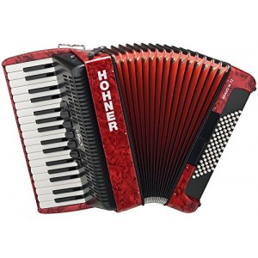Přihlášky a info na tel.č. 774232849
